Verfügbare Reports anzeigen
Für Prozessdefinition können verschiedene Reports eingesehen werden. Die folgenden Reporttypen stehen zur Auswahl:

Prozessdokumentation
Die Prozessdokumentation enthält allgemeine Information über eine Prozessdefinition. Der Report beinhaltet eine Beschreibung der Prozessdefinition, das Prozessmodell und einen Überblick über die zugehörigen Aktivitäten sowie deren Aufgaben.

Überblick Instanzen
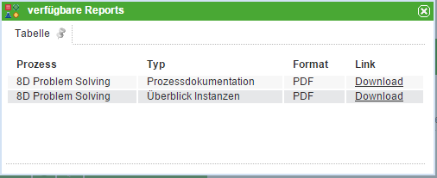
Hier wird ein Überblick über alle Instanzen gegeben die von dieser Definition gestartet wurden. Zudem wird für jede Instanz angezeigt welche Aktivität im Moment aktiv ist und wie viele der beinhalteten Aufgaben bereits abgeschlossen wurden.

